АДМИНИСТРАЦИЯ МУНИЦИПАЛЬНОГО ОБРАЗОВАНИЯ «ЧЕРДАКЛИНСКИЙ РАЙОН» УЛЬЯНОВСКОЙ ОБЛАСТИ

П О С Т А Н О В Л Е Н И Е

_________2020г. № _____
р.п.Чердаклы

О внесении изменений в постановление администрации муниципального образования «Чердаклинский район» Ульяновской области от 05.03.2018 №142 «Об утверждении схемы размещения нестационарных торговых объектов на территории муниципального образования «Чердаклинский район» Ульяновской области и признании утратившим силу постановления администрации муниципального образования «Чердаклинский район» Ульяновской области от 25.08.2017 №579»

В соответствии с Федеральным законом от 28.12.2009 №381-ФЗ «Об основах государственного регулирования торговой деятельности в Российской Федерации», приказом Министерства сельского, лесного хозяйства и природных ресурсов Ульяновской области от 22.01.2016 №6 «Об утверждении Порядка разработки и утверждения органами местного самоуправления схем размещения нестационарных торговых объектов на территории Ульяновской области», администрация муниципального образования «Чердаклинский район» Ульяновской области
п о с т а н о в л я е т:
1. Внести в постановление администрации муниципального образования «Чердаклинский район» Ульяновской области от 05.03.2018 №142 «Об утверждении схемы размещения нестационарных торговых объектов на территории муниципального образования «Чердаклинский район» Ульяновской области и признании утратившим силу постановления администрации муниципального образования «Чердаклинский район» Ульяновской области от 25.08.2017 №579» следующие изменения:
1.1. Раздел 1 Приложения к Постановлению дополнить п. 1.21 и п.1.22 следующего содержания:
1.21 | р.п. Чердаклы, ул. Советская (рядом с участком 43А) | Собственность не разграничена | 25 | павильон | постоянно | Заявление хозяйствующего субъекта | Приложение 35
1.22 | р.п. Чердаклы, ул. Советская (рядом с домом 43) | Собственность не разграничена | 25 | павильон | постоянно | Заявление хозяйствующего субъекта | Приложение 36
1.2.) Приложение к постановлению дополнить приложениями 35 и 36 следующего содержания:

Приложение 35
« Чердаклинский район, р.п.Чердаклы ,ул. Советская, рядом с участком 43а
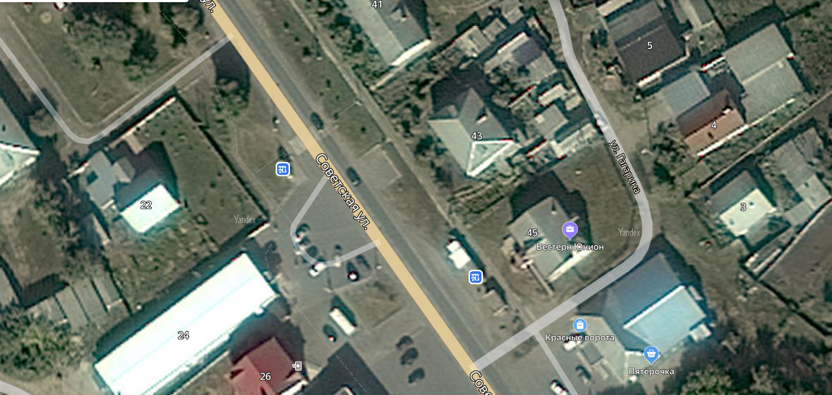
Приложение 36
Чердаклинский район, р.п.Чердаклы ,ул. Советская, рядом с домом 43
».
3. Настоящее постановление вступает в силу после его официального обнародования.

Исполняющий обязанности
Главы администрации муниципального
образования «Чердаклинский район»
Ульяновской области Е.П.Лашманов

